Imprese culturali e creative - ICC

Il rapporto "Imprese e professioni culturali e creative 2023" offre un'analisi dettagliata della domanda di lavoro proveniente da queste specifiche realtà aziendali, delineando i requisiti professionali, le competenze richieste e i titoli di studio preferenziali. Il rapporto fornisce una panoramica sulle politiche sia a livello europeo che nazionale volte a sostenere le imprese e le professioni culturali e creative, considerate come pilastri fondamentali per lo sviluppo del capitale sociale e umano a livello territoriale. Il rapporto Excelsior 2023 offre un'analisi approfondita del sistema culturale e creativo in Italia, esaminando la domanda e l'offerta di lavoro, le competenze richieste e l'impatto della digitalizzazione.
Le ICC rappresentano una filiera variegata e composita. Il nucleo del sistema culturale e creativo è composto da Industrie creative, Industrie culturali, Patrimonio storico-artistico, Performing arts e intrattenimento.
Nel 2023, le imprese culturali e creative con dipendenti sono 59.480 (+3,6% rispetto al 2022) e impiegano 671.460 lavoratori dipendenti. Nel 2023 le ICC hanno previsto l’ingresso di 302.170 unità, pari al 5,5% del fabbisogno occupazionale complessivo programmato dalle imprese dei settori industria e servizi (+8,8% rispetto al 2022).
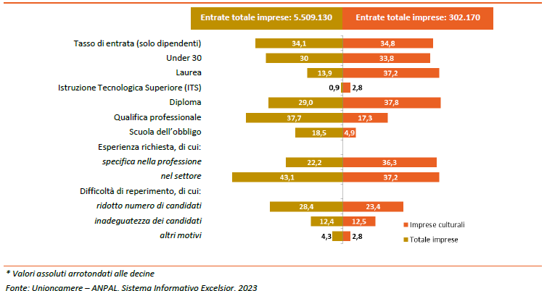
Principali caratteristiche delle entrate previste dalle imprese culturali e creative e dal totale delle Imprese (valori assoluti e quota % sul totale) - Anno 2023
Fonte: Unioncamere – Ministero del Lavoro e delle Politiche Sociali, Sistema Informativo Excelsior, 2023 – Elab. Ufficio Statistica e Prezzi CCIAA Salerno

E nel nostro territorio?
Le ICC (imprese culturali e creative) con dipendenti nella nostra provincia ammontano a oltre 800 unità (+6,17% rispetto al 2022) dando lavoro a circa 5 mila dipendenti.
Continua il trend positivo delle entrate che sono state programmate da questo insieme di imprese, pari a 2.510 unità, +14% rispetto al 2022. Di queste è aumentata la quota percentuale di entrate di difficile reperimento, passate dal 41,4% dello scorso anno al 42,1%. La quota under 30 delle ICC risulta in aumento, nel 2023 è pari al 37,4% rispetto al 35,9% del 2022.
Principali caratteristiche delle entrate previste dalle imprese culturali e creative (valori assoluti e quota % sul totale) - Provincia di Salerno – Anno 2023
CONSISTENZA IMPRESE  860 |  | DIPENDENTI  5.280
ENTRATE PROGRAMMATE NEL 2023  2.510 |  | GIOVANI  37,4%
LIVELLO DI ISTRUZIONE  Titolo Universitario 38,4%  Istruzione Tecnica superiore 1,0%  Diploma Secondario 37,4%  Formazione Professionale 15,6% |  | DIFFICOLTA’ DI REPERIMENTO  42,1%  NECESSITA’ DI ULTERIORE FORMAZIONE  80,7%
Fonte: Unioncamere – Ministero del Lavoro e delle Politiche Sociali, Sistema Informativo Excelsior, 2023 – Elab. Ufficio Statistica e Prezzi CCIAA Salerno

Il core culturale richiede figure altamente qualificate e, al contempo, capaci di coniugare elevate conoscenze specializzate con talento e creatività, per sapersi adattare alla continua evoluzione dei mercati attraverso l’innovazione e la sperimentazione. Infatti, le imprese hanno dichiarato di ricercare lavoratori laureati per il 38,4%, e particolarmente elevata anche la richiesta di figure diplomate, le quali rappresentano il 37,4%.

Focus su Turismo a “prevalente vocazione culturale”
Come per le precedenti edizioni, l’ambito di indagine di questo Rapporto si è esteso anche ad un’importante filiera considerata contigua o, comunque, correlata a quella culturale, ossia la filiera del turismo. Tuttavia, come noto, le motivazioni associate ai viaggi non sono necessariamente correlate al consumo culturale; pertanto, il primo step da realizzare per giungere a risultati coerenti e non sovrastimare gli esiti dell’analisi, è quello di isolare, nella definizione del perimetro in esame, le imprese del settore del turismo a “prevalente vocazione culturale”. Si è ritenuto opportuno confermare il modello di perimetrazione impostato sulla selezione territoriale di province in cui le imprese rientrano nelle categorie Ateco e che, al contempo, sono attive in aree in cui il turismo possa essere definito culturale - vale a dire trainato, in maniera predominante, da attività, beni e servizi del settore. Fra le 35 province è compresa anche SALERNO (nelle pag. 58-59 del rapporto è possibile reperire tutte le osservazioni e la metodologia di perimetrazione). Le imprese operanti nel turismo a “prevalente vocazione culturale” e localizzate nei 35 territori considerati ammontano a 79mila, in aumento del 2,4% unità rispetto al 2022, ed occupano oltre 500mila addetti alle dipendenze e hanno previsto per il 2023 l’ingresso di circa 445mila unità, in aumento del 23,6% rispetto al 2022.
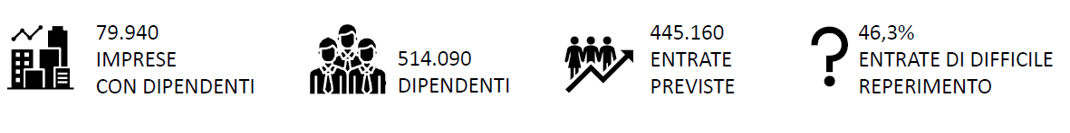
Nel Mezzogiorno (Sud e Isole) troviamo quasi un terzo delle imprese dei 35 territori considerati. Tra le città metropolitane e le provincie con la maggior concentrazione di imprese troviamo al primo posto Roma, con il 14,5% del totale; seguono Milano e Napoli, rispettivamente con il 9,2% e il 7,6%. Confrontando i dati con quelli del 2022 la distribuzione di imprese tra le province e le città metropolitane non subisce particolari variazioni; Salerno pur confermando il 3,9% nel 2023, come nel 2022, sale di una posizione.

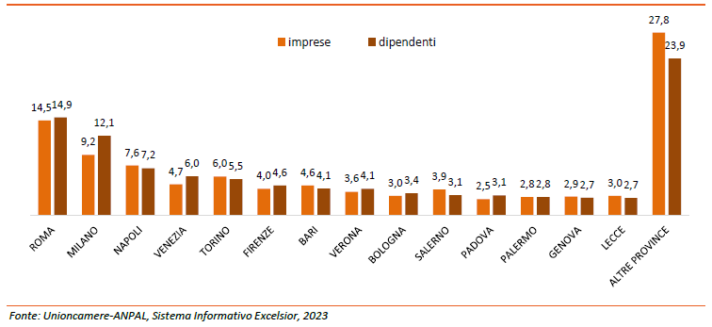
Distribuzione di imprese e dipendenti 2023 delle imprese del turismo a “prevalente vocazione culturale” - (percentuali sul totale delle 35 province in analisi)
Fonte: Unioncamere – Ministero del Lavoro e delle Politiche Sociali, Sistema Informativo Excelsior, 2023 – Elab. Ufficio Statistica e Prezzi CCIAA Salerno
La quota maggiore di entrate che sono state programmate nel 2023, in v.a. 445.160, si registra nel Sud e Isole con quasi 150mila entrate, pari al 33,8%, dato in calo di -2,1 punti percentuali rispetto al 2022. Seguono la macro-aree del Centro con circa 117mila (il 26,4% del totale, +2,4 p. p.), mentre del Nord-Est e nel Nord-Ovest i flussi sono inferiori e si assestano, rispettivamente, al 21,2% e al 18,6% del totale.
Imprese del turismo culturale con dipendenti, dipendenti ed entrate previste dalle imprese a “prevalente vocazione culturale”
 | Imprese del turismo culturale con dipendenti (v.a.) | Dipendenti (v.a.) | Entrate previste nel 2023 (v.a.)
ITALIA (35 territori) | 79.940 | 514.090 | 445.160
CAMPANIA | 10.630 | 59.500 | 58.340
CASERTA | 1.410 | 6.620 | 4.880
NAPOLI | 6.070 | 36.900 | 34.500
SALERNO | 3.150 | 15.980 | 18.960
Fonte: Unioncamere – Ministero del Lavoro e delle Politiche Sociali, Sistema Informativo Excelsior, 2023 – Elab. Ufficio Statistica e Prezzi CCIAA Salerno

Analizzando nel dettaglio la classifica delle prime dieci città metropolitane e provincie per numero di entrate che le imprese hanno previsto nel 2023, osserviamo che sono presenti 4 città della macro-area Sud e Isole: Napoli, al terzo posto, che ha fatto registrare circa 34.500 entrate (+25,5% rispetto al 2022); Salerno, conferma il suo ingresso nella classifica, avvenuto lo scorso anno, con 18.960 attivazioni, posizionata al sesto posto (+13,8% rispetto al 2022); seguono Bari, al nono posto, scendendo di 4 posizioni, con 17.610 (+4,3% rispetto all’anno precedente) e Lecce al decimo posto, perde 3 posizioni, con quasi 17.450 (+7,7% rispetto al 2022).
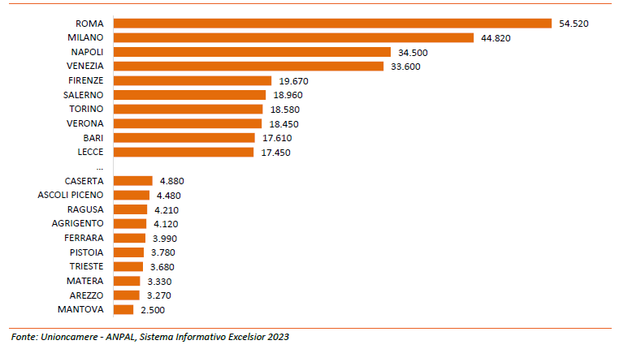
Entrate previste nel 2023 nel Turismo a “prevalente vocazione culturale” per Provincia (valori assoluti, prime e ultime 10 province)
Fonte: Unioncamere – Ministero del Lavoro e delle Politiche Sociali, Sistema Informativo Excelsior, 2023 – Elab. Ufficio Statistica e Prezzi CCIAA Salerno

Distribuzione di imprese e dipendenti ed entrate previste delle imprese a “prevalente vocazione culturale – Provincia di Salerno - Anni 2020 al 2023
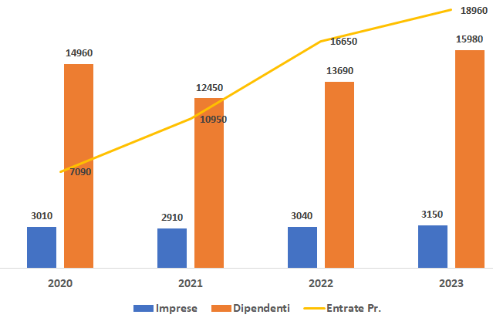

Fonte: Unioncamere – Ministero del Lavoro e delle Politiche Sociali, Sistema Informativo Excelsior, 2023 – Elab. Ufficio Statistica e Prezzi CCIAA Salerno

Scarica il pdf del volume Imprese culturali e creative
Per essere sempre informati e scaricare gratuitamente il pdf dei volumi potete cliccare sul seguente link: Pubblicazioni Sistema Informativo Excelsior
Per informazioni:
Ufficio Statistica e Prezzi
tel.: 089 3068461 – statistica@sa.camcom.it

